





|  |  |
| --- | --- |
| **שם ביה"ס, רשות:** | מקיף י, אשדוד |
| **שם המורה:** | קרן נחמיאס, ירדנה אליה |
| **שם המדריכה:** | קרן רשף, מיכאלה בוחבוט |
| **שם הפעילות:** | מערכות עיכול, נשימה והובלה (תשע"ב) |



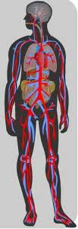

[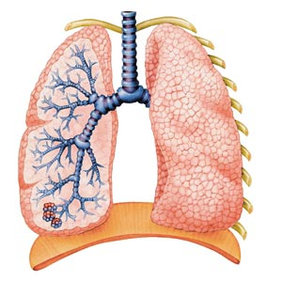](http://clickit3.ort.org.il/Apps/WW/page.aspx?ws=14431af7-9901-4922-b23c-c6095f5b25ea&page=080351d9-406c-4311-9ae3-edef486b3f5b&fol=76acc2ff-7dad-4964-9f9c-e42cd61775a9&box=b1b54284-a1ac-4c75-954a-eb34e4cf160b&_pstate=item&_item=c4839d7f-0176-4419-b345-376c5d3f343c)

נשימה

עיכול

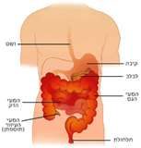

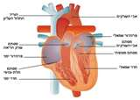

**חקר רשת- מערכות עיכול, נשימה והובלה**

**דפי מחוון**

# מחוון (לתלמיד ולמורה)

לפניכם המחוון על פיו תיבדק העבודה. **עליכם למלא רק את החלק שכותרתו הערכה עצמית**

|  |  |  |  |  |  |  |
| --- | --- | --- | --- | --- | --- | --- |
| **הערכת המורה** | **הערכה עצמית** | **ניקוד** | **לא קיים** | **קיים באופן חלקי** | **קיים** |  |
| **הוראות** | | | | | | |
|  |  | **3** |  |  |  | **התייחסות להוראות במשימה** |
| **המשימה**   1. **משימת לימוד קבוצתי** | | | | | | |
|  |  | **15**  **5** |  |  |  | **מילוי תשובות לשאלות**  **קיימת התייחסות למידע החדש**  **שנלמד.** |
|  |  |  |  |  |
|  |  | **15** |  |  |  | **התלמיד ביצע את חלקו בעבודה כנדרש** |
| 1. **משימה אישית** | | | | | | |
|  |  | **20**  **5**  **5** |  |  |  | **התלמיד חיבר שאלות סגורות ופתוחות**  **כנדרש**  **התלמיד חיבר חמש שאלות לפחות.**  **התלמיד העלה את הבוחן לפורום הכיתתי** |
|  |  |  |  |  |
|  |  |  |  |  |
| 1. **משימת תוצר קבוצתי** | | | | | | |
|  |  | **5**  **10**  **5** |  |  |  | **ניסוח בהיר, שימוש נכון בפיסוק**  **וכתיבה ללא שגיאות.שוליים, רווחים, נקי)**  **יצירתיות ועניין**  **הצגה אסתטית** |
|  |  |  |  |  |
|  |  |  |  |  |
| 1. **הערכת עמיתים** | | | | | | |
|  |  | **5**  **3** |  |  |  | **מילוי הטבלה בצורה עניינית**  **הערות נלוות** |
|  |  |  |  |  |
| **מקורות מידע** | | | | | | |
|  | | | | | | |
|  |  | **3**  **3**  **3** |  |  |  | **שימוש במקורות מידע מהימנים**  **מספר מקורות מידע**  **קישור למקורות המידע** |
|  |  |  |  |  |
|  |  |  |  |  |
| **אסתטיקה** | | | | | | |
|  |  | **5** |  |  |  | **אסתטיקה וסדר בעבודה** |
| **100** | | | | | | |

***בהצלחה ועבודה נעימה!!***

# נספח – מחוון הערכת עמיתים

בס"ד

**מחוון -הערכת עמיתים**

לפניך טבלה, סמן x במספר המתאים ביותר כאשר:

1. מעולה
2. טוב מאוד
3. טוב
4. כמעט טוב
5. לא טוב

שם התלמיד המעריך:

|  |  |  |  |  |  |
| --- | --- | --- | --- | --- | --- |
| שאלה\הערכה | 1 | 2 | 3 | 4 | 5 |
| האם הוצגו כל חלקי המערכת? |  |  |  |  |  |
| האם תפקידי המערכת ברורים? |  |  |  |  |  |
| האם הנושא מועבר בצורה מעניינת ? |  |  |  |  |  |
| האם המציג ברור? |  |  |  |  |  |
| האם יש שימוש במקורות מידע ? |  |  |  |  |  |
| האם ההצגה אסתטית ויצירתית? |  |  |  |  |  |
| האם יש עמידה בלוח זמנים? |  |  |  |  |  |

הערות _________________________________________________________________________________________________________________________________________________________________________________________________________